W6v Flachdachpfanne Antennenziegel
Jacobi Dachziegel

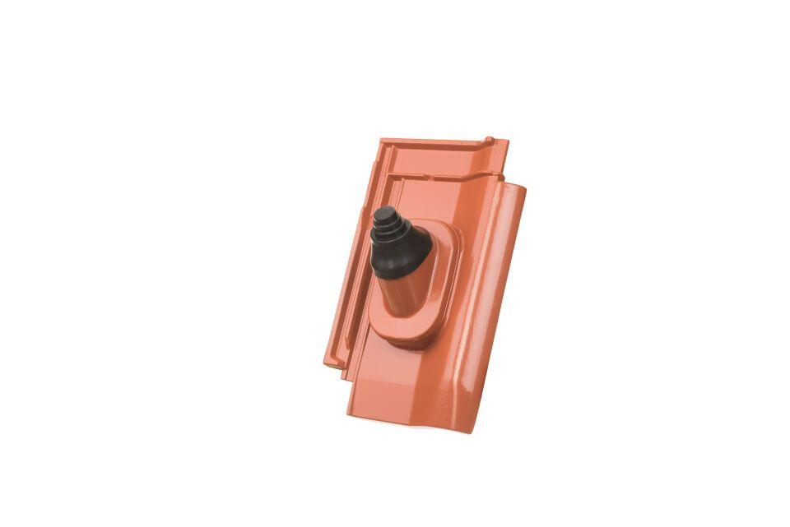Eigenschaften
Art Dachziegel
Flachdachziegel
Art Formziegel
Durchgangspfanne
Farbton
anthrazit, braun, dunkelrot, grau, kupfer, natur, rot, schwarz
Oberfläche
pulverbeschichtet
Werkstoff
Aluminium
Breite (mm)
275,00
Länge (mm)
440,00
Durchmesser (mm)
65,00
Gewicht (kg)
2,80
Verpackung Teilgebindeeinheit
Karton
Regeldachneigung in °
≥ 22
Verpackung in Stück pro Kleinpäckchen/Schlauch
1
Deckbreite (cm)
21.7
Decklänge (cm)
33.3 - 36.2

